ГКОУ РД «Мазадинская СОШ Тляратинского района»

Педагог – психолог: Магомеднабиев Б. Ш

«Спасение сказочной школы»
(Двухдневный тренинг для учащихся первого класса).
Цель:
Создание условий для формирования позиции первоклассника.
Задачи:
- овладеть простейшими навыками самоконтроля учебных действий, культурой поведения и речи;
- овладеть навыками проектной деятельности (умение принимать решения);
- овладеть основными правилами этики и эстетики;
- обладать навыками здорового образа жизни;
- создание условий для обеспечения эмоционального комфорта, чувства защищенности у первоклассников при вхождении в школьную жизнь.
- создание доброжелательной атмосферы в классе как необходимого условия для развития у детей уверенности в себе.
- помощь первоклассникам в осознании и принятии правил школьной жизни и себя в роли учеников.
- создание благоприятных условий для знакомства детей друг с другом.
- создание предпосылок для групповой сплоченности класса.
- создание условий для освоения первоклассниками пространства своего класса как предпосылки для освоения пространства школы.

1 день.

Вступительная речь ведущих-психологов:

- Дорогие дети! Мы сегодня пришли к вам, чтобы вместе познавать, играть и знакомиться друг с другом.

Знакомство. Установка контакта. Разминка.
Упражнения:
«Мяч по кругу» Назови имя, и своё настроение.
«Угадай, кто я?» Детям раздаются карточки (из набора волшебный сундучок) с нарисованными животными. Задача ребёнка показать животное, а другим детям угадать, что за животное показывает ребёнок.

Основная часть.

Выключается, включается свет. На ширме появляется Буратино:

Буратино:
- Ребята, ребята, знаете, кто я? Помните, из какой я сказки? Помните что было со мой?
После того что со мной было в прошлой сказке, я понял, как важно учиться и быть умным, вежливым, слушаться старших.
Первого сентября, я, как и вы пошел в школу. Но сегодня утром двери моей дорогой школы оказались закрыты… выяснилось, что Карабас Барабас снова приготовил для меня испытания. Он повесил большой замок на двери школы и спрятал ключ от него. Мне нужно пройти испытания, но боюсь, что один не справлюсь, мне очень нужна ваша помощь. Вы поможете мне пройти испытания?
Карабас Барабас сказал, что отдаст мне ключ, если я пройду испытания, которые докажут ему что я могу носить звание первоклассника!!!
Я так спешил, что потерял свой портфель… И теперь я волнуюсь и боюсь что не справлюсь… Вы поможете мне ребята? Уверен, что испытания будут нелегкие. За каждое из них вы получите фишки, не теряйте их. Они пригодятся нам для спасения школы. Дружеский совет: будьте предельно внимательны, соблюдайте тишину во время прохождения каждого испытания. Когда услышите звоночек, испытание окончится и продолжится завтра.

Ведущий:
- Для первого испытания нужно поделиться на группы, рассчитайтесь на 123… разделитесь на группы и отправляйтесь на испытания (за каждое правильно выполненное испытание ребята получают часть пазл (приложение № 1)а, который им необходимо будет собрать после испытаний).

Испытания (подробное описание каждого испытания смотрите в приложении №2)
Звенит звонок.

Ведущий: (просит всех участников вернуться в круг).
- Давайте возьмемся за руки, поблагодарим друг друга за проделанную работу. А завтра мы продолжим проходить испытания и помогать нашему Буратино. Надеемся, что завтра нам удастся спасти его школу.

2 день

Приветствие в кругу (взялись за руки «здравствуйте»)

Ведущий:
- Сегодня мы продолжаем наши испытания, надеемся, что вы принесли с собой самое главное, что может вам помочь….как вы думаете что это?... (хорошее настроение, активность, внимательность).
Разделитесь на группы, в которых вы были вчера. Продолжаем наши испытания.

Продолжение испытаний.

Звенит звонок.

Ведущий: просят подойти участников к парте в центре класса.
- Ребята посмотрите, что за фишки вы получила на станциях, а может это необычные фишки? Как вы думаете, зачем они нужны? Давайте попробуем собрать их…у нас получился ключ.

Буратино:
- Ребята, так вот же ключ! Наконец-то я смогу открыть двери школы и снова продолжу свое обучение. Спасибо вам большое! Желаю вам применять полученные знания в школьной жизни! А в благодарность за вашу помощь, хочу подарить вам игру. Надеюсь, она вам понравится. Ведущие поиграют с вами, а мне пора убегать. Очень хочется поскорее в школу! Спасибо! До свидания, ребята!

Игра «слон, тигр, мышь»
Участники делятся на две равные команды.
В каждом круге игры каждая команда выбирает одного из трех зверей: тигра, мышь или слона. Выигрывает та команда, чей зверь может прогнать другого: тигр прогоняет мышь, слон прогоняет тигра, мышь прогоняет слона. Животных можно изобразить следующим образом:
- тигр – руки вытянуты вперед, словно лапы, угрожающе рычит;
- мышь – передвигается присев, руки на голове (подрагивают, как дрожащие ушки), негромко попискивает;
- слон – туловище слегка наклонено вперед, руки со сложенными ладонями раскачиваются вперед-назад, словно хобот, исполнен достоинства и молчалив.
Команды собираются у противоположных стен помещения, за минуту участники должны договориться между собой, какого зверя они будут представлять в первом раунде.
Когда решение принято, все начинают громко считать: раз.., два...
На счет «три» члены обеих команд быстро принимают позы, символизирующие выбранного зверя. Теперь становится ясно, какой «зверь» в состоянии прогнать другого. Если обе команды выбрали одно и то же животное, победителя нет. Команда, выигравшая три раза подряд, получает аплодисменты.

Ведущий:
- Давайте вернёмся в круг и ответим на вопросы:
что понравилось вам на этих занятиях?
что было самым сложным?
чему вы научились?

Завершение занятия.
Ведущий:
- Встаем в круг, беремся за руки...( все собираются прощаться, как вдруг кто-то из детей замечет ларец).

Ой, смотрите, ларец, а рядом с ним письмо. Может это Буратино оставил для нас? Давайте прочтем (приложение №3). Что же там внутри, открываем, а там конфеты «Золотой ключик»!

Необходимые материалы:
- Кукла Буратино
- Карточки из набора «Волшебный сундучок» (волшебные существа) авт. И. Васильева
- Колокольчик
- Листы с Буквами А, Я - 8 шт, цифрами 1,2 – 8 шт
- Настольная игра
- Пазл «Золотой ключик»
- 4 конверта для пазла
- Ширма
- Конфеты «Золотой ключик»
- Ларец (сундучек)
- Письмо от Буратино

Приложение № 1
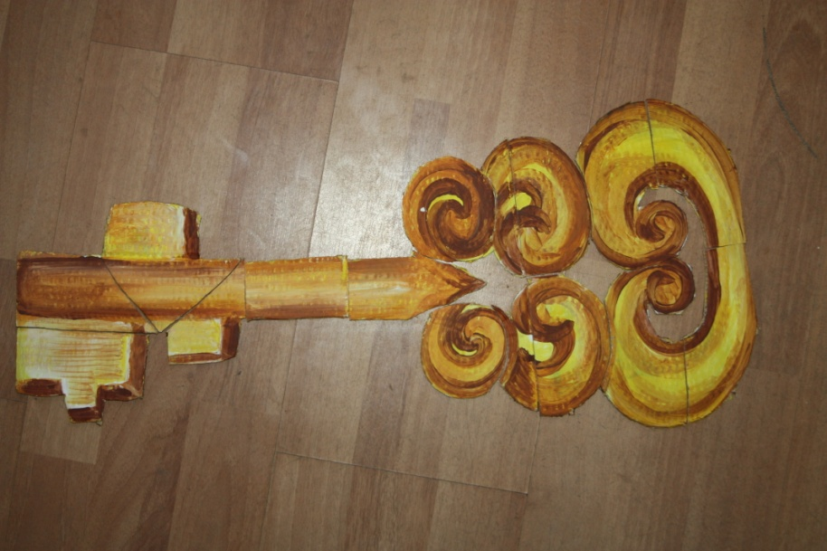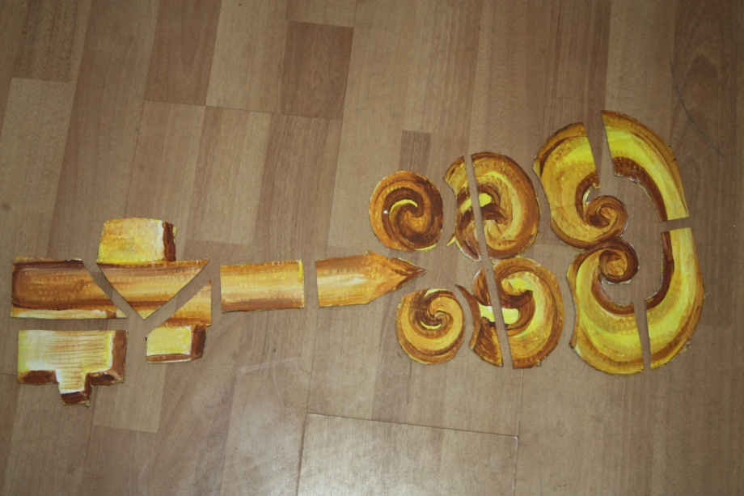

Приложение №2

1 Испытание:
Ведущий:
- Ребята, тема испытания - ШКОЛЬНЫЕ ПРАВИЛА.
Как вы думаете, зачем нужны правила в школе?
Что было бы если бы не было правил?
Вы услышите правила школы в стихах, ваша задача перевести из стихотворения в простое разговорное правило. Каждый из вас отвечает, соблюдая очередь. Понятно?

Например: Когда я ем, я глух и нем

Правило первое:
- В школе "Здравствуй" говорят и с улыбкой дарят взгляд!
- какое это правило?
В школе все ученики здороваются, улыбаясь взрослым и друг другу.

Второе правило более трудное:
До звонка ты приходи
И порядок наводи!
По звонку все дружно в ряд
Ждут учителя, стоят!
До звонка на урок надо подготовить все необходимое для учебы. А когда прозвенит звонок, каждый ученик ждет приглашения учителя около своей парты.

Третье правило:
Друга зря не беспокой.
Береги его покой.
На уроке тишина.
Руку поднимай тогда,
Если хочешь отвечать
Или важное сказать.
Чтобы узнать новое и многому научиться на уроке, ученики внимательно слушают и выполняют требования учителя. К товарищу с просьбой обращаются редко и только шепотом, а к учителю обращаются, подняв руку.

Правило четвертое:
На уроке ждут ответ.
Кто-то знает, кто-то нет.
Отвечает только тот,
Кого учитель назовет.
Когда отвечает ученик, подсказки запрещаются, пусть он сам спокойно вспоминает ответ, сам учится думать.

2 Испытание:
Тема - ПРАВИЛА ОБЩЕНИЯ.

Ведущий:
- Я вам задам сложные задачи, вы обсудите их решение в группе и определиться кто будет отвечать.

1.Гоша и Юля учатся в первом классе. Гоша обозвал Юлю обидным словом. Юля толкнула его в ответ.
Правильно ли поступила Юля?
Как должен поступать первоклассник в таком случае?
А можно ли Гошу назвать первоклассником?

2.Даша утром капризничает и плачет. Она не хочет идти в школу.
Представьте себя родителями, что вы скажете Даше, чтобы она пошла в школу?
А зачем вообще ходить в школу?

3 Испытание:
Задание «ЗАГАГУЛИНЫ»
Ведущий: на этом испытании вам предстоит выполнить творческое задание.
Из букв и цифр придумать образы-картинки, чтобы получились наиболее интересные образы.
Буквы: А, Я; и Цифры: 1, 2.

4 Испытание:
Настольная игра «запутанные истории» или другая игра.
Дети под руководством ведущего играют в настольную игру.
Цель игры: научить составлять простые ассоциативные цепочки, развить активную речь, внимание, мышление, память, расширить кругозор.

Приложение №3
Дорогие ребята!!!
Спасибо большое, за Вашу помощь! Примите от меня маленький презент!

